Муниципальное бюджетное образовательное учреждение
«Средняя общеобразовательная школа №23 с. Новозаведенного»
Георгиевского городского округа Ставропольского края

Оценка состояния ценопопуляций ароника пятнистого в условиях
ГКУ «Георгиевское лесничество»

Автор: Петриенко Светлана Викторовна, 8 класс
Руководитель: Писаренко Надежда Ивановна

с. Новозаведенное, 2019
Оглавление
Введение __________________________________________________________________3
- Методика исследований________________________________________________6
- Результаты исследований ______________________________________________7
- Выводы _____________________________________________________________12
- Литература __________________________________________________________13
5.Приложения __________________________________________________________14

Введение
Ароник пятнистый(Arum maculatum L.) малоизученный вид, является эндемиком Кавказа. В литературных источниках встречается много информации о лекарственных и декоративных свойствах ароника пятнистого (Смагина В.А., Волкова Е.М., 2012), а вот сведений о демографических показателях, возрастной и онтогенетической структуре его ценопопуляций практически нет. На территории ГКУ «Георгиевское лесничество» ароник пятнистый встречается довольно часто. Как вид эндемик он может быть индикатором состояния окружающей среды с одной стороны, и с другой – он является неотъемлемой частью функциональных компонентов экосистем. В этой связи актуальность изучения ценопопуляций видов эндемиков не вызывает сомнений.
Цель работы: изучение состояния ценопопуляций ароника пятнистого на территории ГКУ «Георгиевское лесничество».
Задачи:
1. Определить возрастную структуру и плотность ценопопуляций ароника пятнистого.
2. Установить виталитетную структуру ценопопуляций ароника пятнистого.
Аронник пятнистый— Arum maculatum L. это многолетнее травянистое растение высотой до 40 см. Клубни овальные или цилиндрические. Листья стреловидно-копьевидные, часто с красными пятнами, длинночерешковые (приложение 3 рис. 7). Цветоносный стебель по длине почти равен черенку листа, у основания утолщен, образует овальный или цилиндрический клубень с многочисленными влагалищами листьев без пластинок. Цветоносы прямые, без листьев, несут на верхушке одиночное соцветие, покрытое кроющим листом. Цветки расположены в несколько рядов и разделены стерильными нитевидными отростками, образуя початок- соцветие на кончике с тонким желтого или фиолетового цвета придатком. Кроющий лист снаружи зеленоватый, внутри желто-зеленый яйцевидно-трубчатый, наверху раскрывающийся как пластинка длиной до 4 см, шириной до 2 см. Плоды - ягоды оранжево-красного цвета. Цветет в мае-июне. Растет аронник в тенистых влажных местах, преимущественно в широколиственных лесах и кустарниках, встречается в горных районах. Распространен в Средней России, на Северном Кавказе, на Украине, в Молдове и Грузии. Клубни растения содержат в большом количестве полисахариды, крахмал, флавоноиды и др. Для лечебных целей используют клубни растений, собранных ранней весной или осенью. Для промышленных целей клубни аронника пятнистого сушат в специальных сушильнях при температуре не выше 40 градусов по Цельсию. Свежие клубни ядовиты. Размножать аронник можно и семенами (посев в сентябре свежесобранными) и отрезками корневища (в августе).
На основе аронника пятнистого производится лекарство Arum, пользующееся популярностью при воспалении слизистой рта, насморке, при заболевании легких, бронхов и верхних дыхательных путей, скарлатине, свинке и кори (Ужегов, 1996).
Георгиевское лесничество расположено в юго-восточной части Ставропольского края на территории Кировского и Георгиевского административных районов (рис.1 приложение 1).
По агроклиматическому районированию Ставропольского края территория расположения лесничества относится к зоне неустойчивого увлажнения, которая характеризуется резко континентальным климатом, недостаточным увлажнением, умеренно-теплым сухим летом, умеренной зимой и длительным вегетационным периодом. Средняя температура июля +21,5°С, средняя температура января -5°С. Среднегодовое количество осадков составляет 480 мм. Господствующими ветрами являются восточные. При низкой влажности и скорости ветра более 15м/сек они вызывают пыльные бури. Число дней с сильным ветром составляет до 36. (Атлас земель, 2001).
Территория лесничества расположена на Ставропольской возвышенности и Кубано-Суркульской депрессии, рассеченных долинами рек Кума, Подкумок, Золка, Малка, Сухой и Мокрый Карамык. Основными источниками питания рек являются грунтовые воды и атмосферные осадки.
В почвенном покрове преобладают черноземы обыкновенные, каштановые и темно-каштановые почвы преимущественно карбонатные средне- и тяжелосуглинистого механического состава.
Лесной массив лесничества представлен несколькими типами лесов: свежая припойменная дубрава, занимающая 50 % от общей площади леса, относится к типу пойменных лесов и состоит из дуба нагорного, береста, вяза, кленов, груши. Подлесок густой – из свидины, бирючины, бересклета, боярышника, кизила, лещины, клена татарского; сухая дубрава, занимающая 32 % от общей площади леса, относится к типу байрачных лесов и состоит из дуба нагорного, ясеня, клена, береста. Подлесок средней густоты – из бересклета, клена татарского, боярышника, терна, кизила, свидины; свежая, сухая судубрава и влажная дубрава занимают 18 % от общей площади леса и состоят из дуба нагорного с примесью ясеня, клена, груши. Подлесок густой – из кизила, клена татарского, бирючины, боярышника. Возраст деревьев 45- 50 лет, полнота 0,7.
Общая площадь Георгиевского лесничества составляет 9355 га, в том числе по участковым лесничествам: Георгиевское – 1350 га, Кумское – 7995 га (Лесозозяйственный регламент…2016,).
На территории лесничества расположены ООПТ - природные заказники, которые имеют статус краевого значения (табл. 1). Расположение ООПТ на территории лесничества показано на карте-схеме (рис. 2 приложение 1).
Таблица 1
Характеристика имеющихся на территории лесничества ООПТ
№ п/п | Статус территории | Наименование | Местоположение | Площадь, га
1. | Государственный природный заказник | Сафонова дача | Кумское участковое лесничество, кв. 1-48 (Подкумское) | 3236,4
2. | Государственный природный заказник | Дебри | Кумское участковое лесничество, кв. 1-3,5-10,12-18 (Александрийское) | 1539,5
Государственный природный заказник краевого значения «Сафонова дача» расположен на территории муниципального образования села Краснокумского Георгиевского района Ставропольского края. Заказник имеет биологический профиль. Площадь заказника — 3236,39 га. Почвы представлены черноземами мощными, темно-серыми лесными и лугово-черноземными. Заказник предназначен для сохранения и восстановления лесного природного комплекса поймы рек Кума и Подкумок, сохранения и воспроизводства на его территории ландыша майского, который включен в Красную книгу Ставропольского края, а также объектов животного и растительного мира, ценных в хозяйственном, научном и культурном отношении. На территории заказника выделяются 5 типов леса: пойменная грабово-ясеневая дубрава, влажная пойменная дубрава, свежая пойменная берестовая дубрава, сырой пойменный ивовый сугрудок, влажный пойменный дубово-тополевый груд (Лесозозяйственный регламент…2016,).
Государственный природный заказник краевого значения «Дебри» расположен на территории муниципального образования Александрийского сельсовета Георгиевского района Ставропольского края и муниципального образования станицы Лысогорской Георгиевского района Ставропольского края. Площадь заказника составляет 3894,87 гектара. Заказник является биологическим и предназначен для сохранения и восстановления лесного массива в лесостепном природном комплексе поймы реки Кума, воспроизводства редких и находящихся под угрозой исчезновения объектов животного и растительного мира, а также объектов животного и растительного мира, ценных в хозяйственном, научном и культурном отношении, сохранения и рационального использования охотничьих ресурсов, содействия в развитии экологического туризма и экологического просвещения. Территория заказника входит в зону предгорных дерновинно-злаковых степей. Растительность представлена разнотравно-пырейным типом. Лесной массив занимает 37 % от общей площади заказника и представлен несколькими типами лесов: свежая припойменная дубрава, сухая дубрава, свежая, сухая судубрава и влажная дубрава (Лесозозяйственный регламент…2016,).
Методика исследований
Исследования природной популяции ароника пятнистого проводилось в весене-летний период 2019 г в 3 природных ценопопуляциях ароника пятнистого, произрастающих в различных экологоценотических условиях на территории Георгиевского лесничества (табл. 2).
Таблица 2
Характеристика ценопопуляций ароника пятнистого на территории
ГКУ «Георгиевское лесничество»
№ ЦП, местоположение | Тип леса | Квартал | Состояние древостоя
1  окрестности  с. Новозаведенного | пойменная грабово-ясеневая дубрава | 1 | насаждения с нарушенной устойчивостью, ослабленное
2  окрестности  с. Краснокумского, территория заказника «Сафонова дача» | свежая пойменная берестовая дубрава | 44 | насаждения с нарушенной устойчивостью, ослабленное
3  окрестности  ст. Александрийской территория заказника «Дебри» | свежая припойменная дубрава | 18 | насаждение устойчивое здоровое
При изучении ценопопуляций ароника пятнистого мы использовали метод учетных площадок 1м², на которых подсчитывалось число особей каждой онтогенетической группы, составлялись возрастные спектры, определялась плотность на 1м², коэффициент возрастности (Δ) (Уранов, 1960), индекс эффективности (ω) (Животовский, 2001), индексы восстановления (Ib), замещения (Iз) и старения (Iс) (Жукова, 1987). Выделение возрастных групп и состояний особей осуществляли согласно методическим разработкам Т. А. Работнова (1964) и А. А. Уранова (1975).Оценка виталитета (жизненности) ценопопуляций дана с опорой на морфометрические параметры особей (Злобин, 1989) с использованием двух методов: определение критерия Q и индекса виталитета ценопопуляций IVC (Ишбирдин и др. 2004). Определение растений проводили с использованием определителя А.И.Галушко «Флора Северного Кавказа», 1978г.

Результаты исследований
В ходе исследования по морфометрическим показателям: ширина и длина листа, длина черешка (приложение 2, рис.3), был проведен анализ возрастной структуры и выделены имматурные, виргинильные и генеративные онтогенетические состояния ароника пятнистого рис.1.
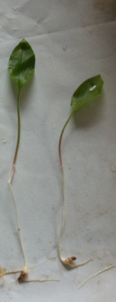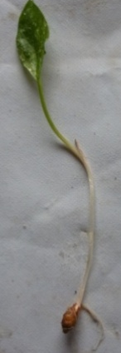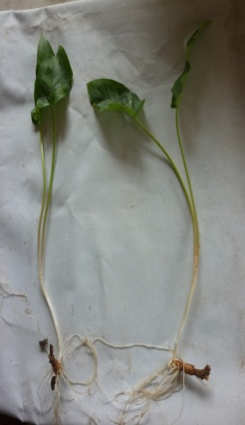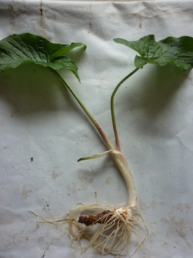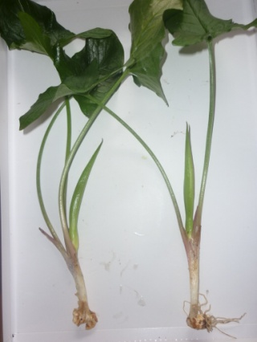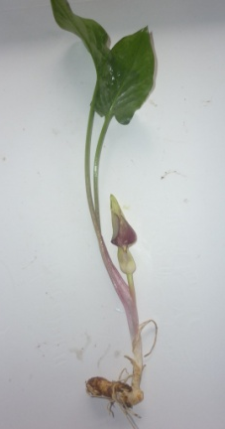
А Б В
Рис.1. Возрастные группы ароника пятнистого: А-имматурные,
Б- виргинильные, В - генеративные
Сравнение показателей ширины и длины листа, длины черешка показало достоверную разницу между имматурными и виргинильными особями, однако между виргинильными и генеративными разница в этих показателях не обнаружена (табл.3). Это можно объяснить тем, что виргинильные особи – это полувзрослые растения, готовые к размножению, и все их параметры уже соответствуют генеративным особям.
Таблица 3
Средние морфометрические показатели ароника пятнистого
Средние значения | Имматурные , см | Виргильные, см | Генеративные, см
Длина листа | 5,2±1,4 | 10,7±1,3 | 12,8±1,8
Ширина листа | 2,5±1,4 | 5,6±2,1 | 6,5±2,7
Длина черешка | 5,2±5,1 | 13,6±3,6 | 15,4±3,6

Возрастная структура ценопопуляции отражает ее состояние в данных ценотических условиях в определенный период и определяет ее устойчивость (Заугольнова и др. 1993). Возрастные спектры, как распределение онтогенетических групп, являются индикатором критического или нормального состояния популяции. Используя полученные данные о возрастной структуре ценопопуляций были построены онтогенетические спектры ароника пятнистого с учетом плотности особей на учетных площадках. Наибольшая плотность особей наблюдается в ЦП-2 заказник «Сафонова дача» (56 ос./1м²), средняя вЦП-3 заказник «Дебри» (32 ос./1м²) наименьшая в ЦП-1 с. Новозаведенное (19 ос./1м²) (приложение 2, рис.4).
Изученные нами ценопопуляции ароника пятнистого отличаются по онтогенетическому спектру рис.3. В ценопопуляции №1 с низкой плотностью особей преобладают особи имматурного онтогенетического состояния, что отличается от других ценопопуляций, где преобладают виргинильные особи. Генеративные особи представлены меньшим количеством, чем остальные возрастные группы этой ценопопуляции (приложение 2, рис.6). Ценопопуляция №2 с высокой плотностью особей отличается тем, что соотношение имматурных и генеративных особей равны. Преобладающей группой этой ценопопуляции является виргильные особи. В ЦП-3 заказник «Дебри» со средней плотностью особей также как ив ЦП-2 преобладают виргинильные особи. Особей имматурного онтогенетического состояния больше, чем генеративного рис.2.

Рис.2. Оногенетический спектр ароника пятнистого в ценопопуляциях с различной плотностью (%) (1- ЦП с низкой плотностью, 2- ЦП со средней плотностью, 3- ЦП
с высокой плотностью).
Анализ онтогенетического спекрта ценопопуляций ароника пятнистого позволяет сказать, что в ценопопуляциях преобладают особи виргинильного онтогенетического состояния 31-56%, доля имматурных особей варьирует от 28% до 55%, генеративных от 12% до27%.
Обобщенный онтогенетический спектр ЦП ароника пятнистого неполночленный, левосторонний – с преобладанием особей прегенеративного периода, что характерно для видов с активным вегетативным размножением рис.3.

Рис.3. Отногенетический спектр ценопопуляций
ароника пятнистого
Отсутствие проростков и ювенильных особей свидетельствует о том, что семенное возобновление подавлено, хотя наличие имматурных побегов отражает достаточное вегетативное размножение ценопопуляций ароника пятнистого.
Для общей оценки самоподдержания ценопопуляции ароника пятнистого использованы индексы восстановления и старения (таблица 4). Значение индекса восстановления, определяемое содержанием молодой онтогенетической части популяции, колеблется от 0,125 ЦП-1 с. Новозаведенное до 0,706 ЦП-3 заказник «Дебри», индексов замещения – от 0,121 ЦП-1с. Новозаведенное до 0,591 ЦП-3 заказник «Дебри». Таким образом, в ЦП-1 с. Новозаведенное процессы самоподдержания особей наиболее затруднены, что видимо, связано с наименее благоприятными условиями жизни и большей антропогенной нагрузкой. Сравнительный анализ индексов старения показал, что достаточно низкое значение наблюдается в ЦП-3 заказник «Дебри» и минимальные темпы старения отмечены в ЦП- 2«Сафонова дача» и ЦП с. Новозаведенное.
Таблица 4
Демографические показатели ценопопуляций ароника пятнистого
Показатели ценопопуляций | ЦП №1 | ЦП №2 | ЦП №3
Плотность, шт./1м² | 19 | 56 | 32
I_{в} | 0,125 | 0,356 | 0,706
I_{з} | 0,121 | 0,332 | 0,591
I_{с} | 0,05 | 0,01 | 0,10
∆ -индекс возрастности | 0,32 | 0,31 | 0,39
ω - индекс эффективности | 0,67 | 0,72 | 0,63
Тип популяции по критерию Δ-ω | Зреющая | Зрелая | Переходная
Индекс возрастности изучаемых ценопопуляций (Δ) варьирует от 0,31 ЦП-2 заказник «Дебри» до 0,39 ЦП-3 заказник «Сафонова дача». Индексы эффективности ω изменяются – от 0,65 ЦП-3 заказник «Сафонова дача» до 0,72 ЦП-1 с. Новозаведенное и показывают высокий уровень нагрузки особей в изучаемых ценопопуляциях на энергетические ресурсы среды. Используя при обследовании критерий «дельта-омега», мы получили два типа популяций: в окрестностях с. Новозаведенного ЦП-1 и заказника «Сафонова дача» ЦП-2 – зрелая, заказник «Дебри» ЦП-3 – переходная (промежуточный между молодой и зрелой).
Таким образом, структура ценопопуляций ароника пятнистого на территории Георгиевского лесничества неоднородна, обнаруживая варьирование показателей и индексов, обусловленное зависимостью от конкретной эколого-фитоценотической обстановки.
Виталитет – это жизненное состояние (степень процветания или угнетения) особей растений, определенное через морфометрические параметры, оценивающие рост и продукцию растений (Злобин, 1989). По Ю.А. Злобину процветающие ценопопуляции характеризуются преобладанием особей первого «а» класса виталитета, равновесные - равенством встречаемости особей виталитетных классов «а», «b» и «с», депрессивные - преобладанием особей третьего «с» класса виталитета. Распределение особей по классам виталитета проводилось по результатам измерения высоты 30 особей генеративного состояния в каждой ценопопуляции ароника пятнистого (приложение 2, рис.5). Промежуточный интервал значений параметра высоты растений составил 28,1±1,39 см и были выявлены особи всех морфологических классов рис. 4.

Рис. 4. Размерный спектр ценопопуляций ароника пятнистого
(классы: а – высший, в – промежуточный, с – низший)

Виталитетный анализ трех ценопопуляций ароника пятнистого показал, что виталитетный тип их не одинаков и изменяется от процветающего до депрессивного. Доля особей, относящихся к высшему классу варьирует от 28 до 40 %, максимальное значение отмечается в ЦП 1 с. Новозаведенное. При этом данная ценопопуляция по типу деперессивная, поскольку в ней минимальную долю составляют особи промежуточному класса (22, 4 %), а особи низшего класса занимают одну из доминирующих позиций (37,6 %). В ЦП 2 заказник «Сафонова дача», доля особей переходного класса возрастает (44 %), а доля особей высшего и низшего классов принимают меньшее значение (28, 8 и 27,2 % соответственно) тип ценопопуляции определятся как процветающая. В ЦП 3 заказник «Дебри» доминирующее положение занимают особи переходного класса (51,2 %), доля особей низшего класса незначительна 5,2%, поэтому данная ценопопуляция процветающая. Преобладание особей высшего и промежуточного классов свидетельствует о сложившихся благоприятных эколого-ценотических условиях, способствующих стабильному развитию ароника пятнистого в условиях ГКУ «Георгиевское лесничество».
Анализируя значения индекса виталитета, можно сказать, что благоприятным местообитанием для ЦП ароника пятнистого являются территория заказников «Сафонова дача» и «Дебри», здесь наблюдается максимальное значение индекса, что обусловлено более благоприятными условиями обитания таблица 5.
Таблица 5
Характеристика виталитетных типов популяций ароника пятнистого
№ | Доля особей по классам виталитета, % |  |  | Показатель качества популяции (Q) | Виталитетный тип популяции | Индекс виталитета  (IVC)
№ | а | в | с | Показатель качества популяции (Q) | Виталитетный тип популяции | Индекс виталитета  (IVC)
ЦП1 | 40 | 22,4 | 37,4 | 0,27 | Депрессивная | 1,038
ЦП 2 | 28,8 | 44 | 27,2 | 0,37 | Процветающая | 1,120
ЦП3 | 28 | 51,2 | 5,2 | 0,40 | Процветающая | 1,235

Выводы
Таким образом, исследование ценопопуляций ароника пятнистого, произрастающих на территории ГКУ «Георгиевское лесничество», позволяет сделать следующие выводы.
1.На основании морфологических параметров в возрастной структуре ароника пятнистого выделены имматурные, виргинильные и генеративные онтогенетические состояния. Онтогенетический спектр ценопопуляции неполночленный, левосторонний, с преобладанием особей прегенеративного состояния, что характерно для видов с активным вегетативным размножением.
2. По жизненному состоянию веделено два типа ценопопуляций ароника пятнистого: процветающая и депрессивная. Наибольшая доля особей высшего класса виталитета отмечалась в ценопопуляции с. Новозаведенного. По классификации «дельта-омега» изучаемые ценопопуляции разделились на два типа: зрелая и переходная. Наиболее благоприятные условия для произрастания ароника пятнистого складываются в ценопопуляциях, находящихся на территории заказников «Сафонова дача» и «Дебри».

Литература
- Атлас земель Ставропольского края. Ставрополь, 2000. - 118 с.
- Галушко А.И.Флора Северного Кавказа: Определитель / А. И. Галушко. - Ростов н/Д: Изд-во Рост. ун-та. 1978. - 320 с.
- Животовский А.А. Онтогенетические состояния, эффективная плотность и классификация популяций растений // Экология. – 2001. – № 1. – с. 3–7.
- Жукова Л.А. Онтогенез и циклы воспроизведения растений // Журнал общей биологии. – 1987. – Т. 44. – № 3. –с. 361–374.
- Заугольнова Л.Б., Денисова Л.В., Никитина С.Б. Подходы к оценке состояния ценопопуляций растений // Бюл. МОИП. Отд. биол. 1993.Т.98. Вып. 5. с.100-108.
- Злобин Ю.А. Принципы и методы изучения ценотических популяций растений. Казань: Издательство КГУ, 1989. 146 с.
- Злобин Ю.А. Принципы и методы изучения ценотических популяций растений. Казань: Изд-во Казан. ун- та, 1989. 145 с.
- Ишбирдин А.Р. Адаптированный морфогенез и эколого-ценотические стратегии выживания травянистых растений // Методы популяционной биологии. Сыктывкар. 2004. Ч. 2. с.113 – 120.
- Лесохозяйственный регламент Георгиевского лесничества, Ставрополь, 2016
- Ужегов, Г.Н. Животворные источники : лекарственные растения России / Г.Н. Ужегов. - Ростов-на-Дону : Феникс, 1996. - 608 с.
- Работнов, Т.А. Определение возрастного состава популяций видов в сообществах / Т.А. Работнов // Полевая геоботаника. – 1964. – Т.III – с. 122-145
- Смагин В.А., Волкова Е.М. Растительность болот Северо-востока Среднерусской возвышенности (Россия), 2012.
- Уранов А.А. Жизненное состояние вида в растительном сообществе // Бюл. МОИП. 1960. Т. 55, № 3. с. 77-92.
- Уранов А.А. Возрастной спектр фитоце- нопопуляций как функция времени и энергетических волновых про- цессов // Биол. науки. – 1975. – № 2. – с. 734.

Приложение 1
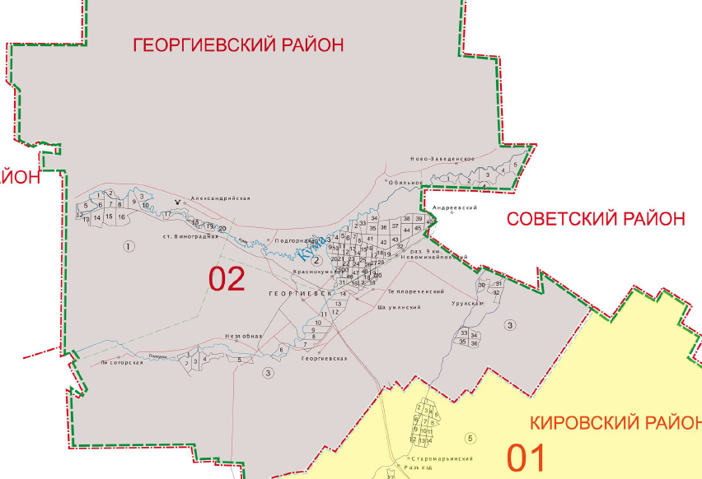
Рис.1. Карта-схема Георгиевского лесничества
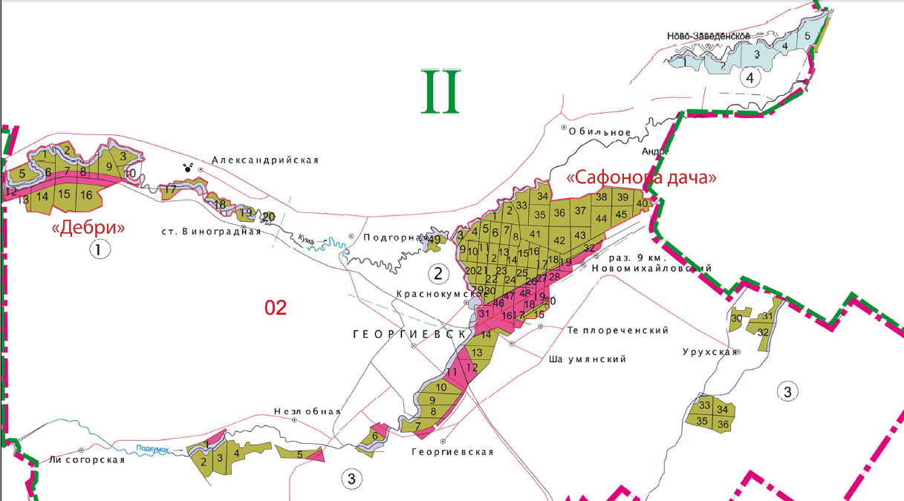
Рис.2 Карта-схема расположения заказников на территории Георгиевского лесничества

Приложение 2
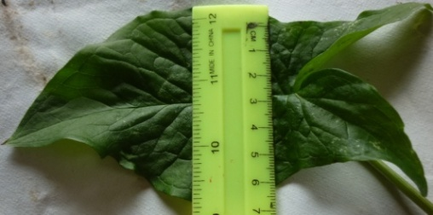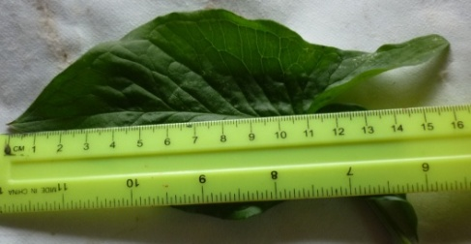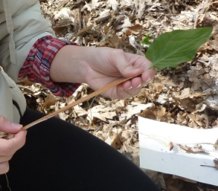
Рис.3 Измерение длины листа, черешка и ширины листа

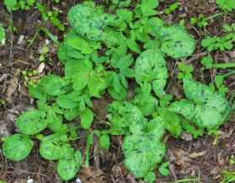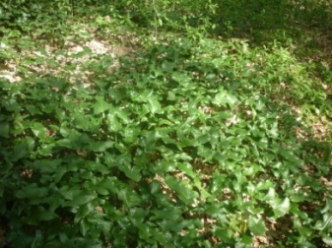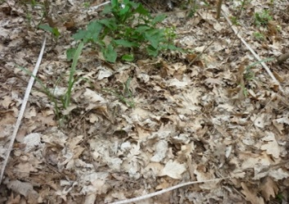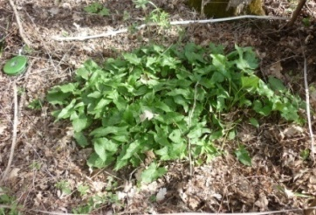
Рис. 4. Учетные площадки ароника пятнистого с разной плотностью
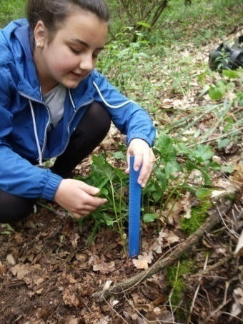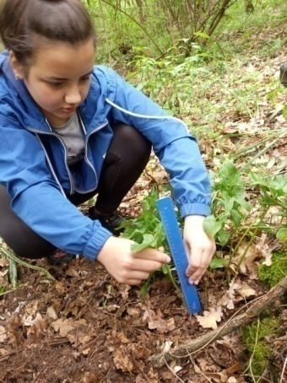
Рис.5. Измерение высоты растений
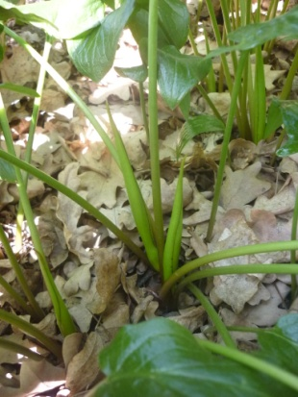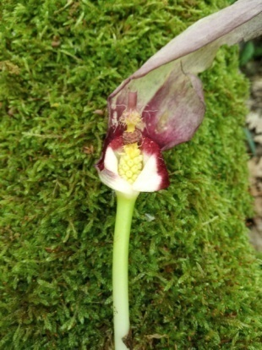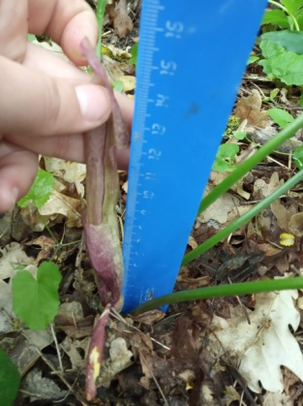
Рис.6. Генеративные растения ароника пятнистого
в фазе бутонизации и цветения

Приложение 3
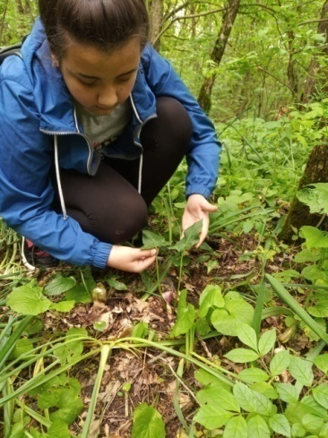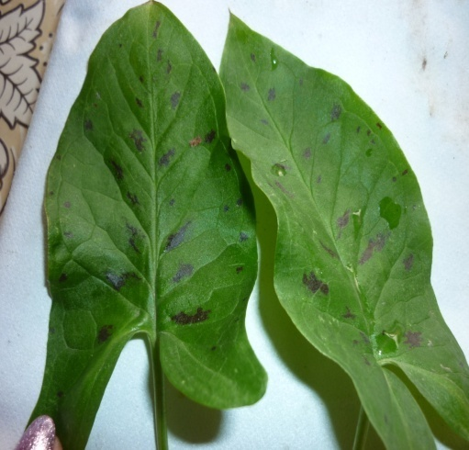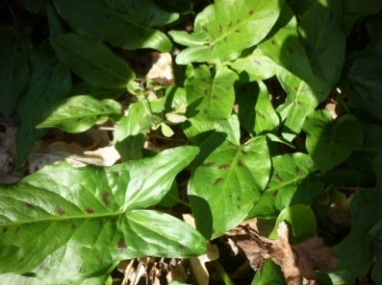
Рис. 7. Листья ароника пятнистого с характерными красными пятнами

